  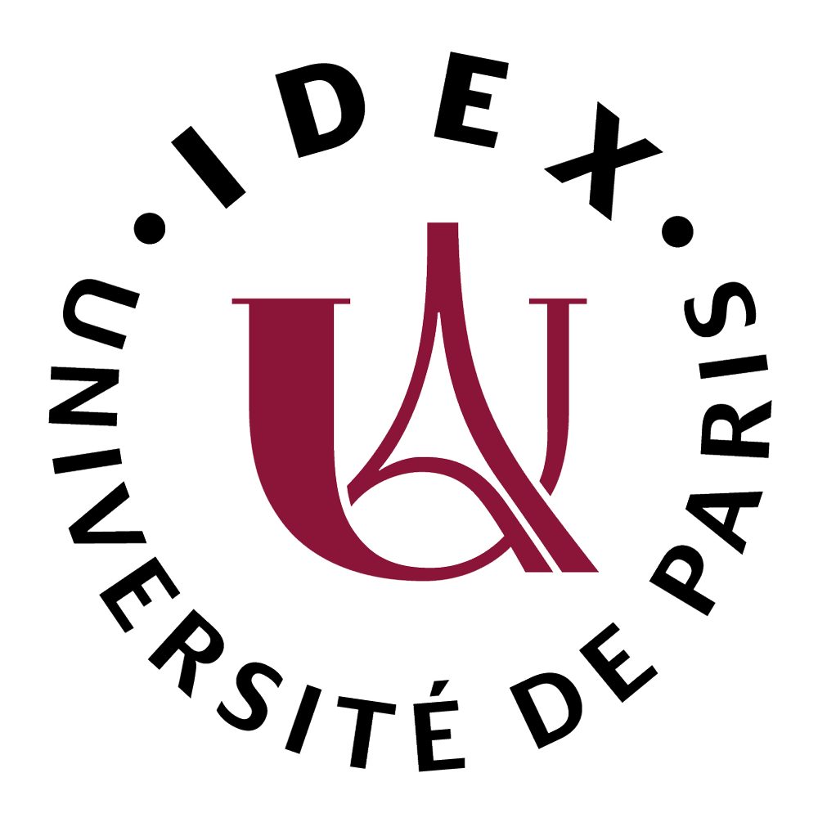



**Colloque international**

**L’enseignement des langues de spécialité**

**à l’heure de la globalisation**

**7 et 8 octobre 2021**

**Le colloque se tiendra sous format hybride**

**avec le soutien du Centre Scientifique de l’Académie Polonaise des Sciences**

**à Paris et du Global Research Institute of Paris (Université de Paris)**

**Cadrage scientifique**

La globalisation, telle que posée par Sassen (2009) est portée par un réseau de grandes métropoles mondiales qui insufflent des dynamiques financières, concentrent une bonne part des flux migratoires et voient se construire des pratiques sociales hybrides, notamment pour ce qui concerne la consommation de biens et les modèles éducatifs. La combinaison de ces grandes tendances globales et des caractéristiques contextuelles locales a encore été peu interrogée en didactique des langues. Le colloque de la Fédération Internationale des Professeurs de Français de 2014 est l’un des rares événements s’étant organisé autour de ce thème, pour ce qui concerne l’enseignement des langues : on renverra aux actes de ce colloque (Babault et alii, 2014), et en particulier à quelques contributions qui se sont efforcées de théoriser la question des échelles et des normes (Castellotti, Hurver, Narcy-Combes) et ont montré l’importance de diversifier les regards et les méthodes en matière d’enseignement des langues. Il est à noter cependant que ces contributions n’étaient pas orientées vers les publics spécialisés ni professionnels, mais parlaient de didactique des langues en général.

Faire vivre quelques-unes de ces problématiques dans le secteur plus restreint de l’enseignement des langues de spécialité nous paraît aujourd’hui urgent. Les didacticiens de ce domaine bien particulier ont certes resserré récemment les liens de leur communauté au moyen de nombreux colloques internationaux. Il s’est agi tantôt de mettre le focus sur les compétences des enseignants concernés à bâtir des ingénieries (Lublin, 2018 ; Sowa, 2020) tantôt d’insister sur la nécessité d’articuler formation langagière et employabilité des étudiants (Lyon 3, 2015). Peu de travaux ont jusqu’ici choisi de replacer la question de la conception de cursus et de cours dans le contexte mondialisé actuel, ce qui fait qu’on fait encore aujourd’hui assez souvent comme si les manières de parler, de rédiger, d’échanger étaient quasi uniformes, dès lors qu’on intervient dans un domaine donné en mobilisant une « même » langue de communication.

On sait pourtant depuis longtemps (Beacco, 1992, 13-15) que même si « les manières de faire » dans tel ou tel domaine sont proches, « les manières de dire » ne sont pas forcément identiques, du fait même que les genres discursifs correspondent à un « style collectif » ritualisé, qui privilégie donc certaines formulations et modes d’échange, apparaissant dans une langue et une culture données comme « légitimes ». Et ceci vaut y compris pour les « communautés de communication translangagières » dont les pratiques communicationnelles sont relativement homogènes (comme par exemple le tourisme). Un retour sur cette notion n’est d’ailleurs pas inutile, car elle est étroitement liée chez Beacco (1992, 15) à ce qui relevait à l’époque de la mondialisation : « Nous appellerons donc communautés communicatives translangagières celles qui sont fortement fondées sur une institution (entreprise multinationale, organisme international, domaine scientifique ou universitaire, domaine professionnel internationalisé) dans laquelle les statuts des scripteurs sont fixés, la circulation des écrits descriptible, mais qui fonctionnent en plus d’une langue naturelle. La mondialisation des échanges économiques et culturels a évidemment développé de telles » institutions « internationales et plurilingues ». On voit ici l’intérêt de réactiver cette notion de communautés communicatives translangagières, qui pose la question des normes communes et de la variabilité des usages, dans des domaines correspondant aux spécialités qui intéressent les didacticiens des langues.

Cela étant, en une vingtaine d’années, d’autres notions ont surgi, qui interrogent plus que jamais l’enseignement des langues de spécialité. Actuellement, on décompte une dizaine de « langues mondes » (Cerquiglini, 2019 ; Ulrich, 2010), employées souvent à des milliers de kilomètres du bassin géographique où elles sont apparues. Dans ces conditions, quelles pratiques sont les plus représentatives d’une langue de spécialité donnée ? Celles des pays européens qui en ont été les berceaux et qui produisent encore une grande part du matériel pédagogique édité ? Celles des pays émergents à la démographie plus dynamique qui affichent un nombre de locuteurs d’ici peu bien plus important ? Celles des pays les plus influents, qui imposent des pratiques communicatives reprises dans d’autres langues que la leur ? Dans une perspective globale qui intègre autant de lignes de forces, peut-on encore parler de langue de spécialité au singulier : par-delà les variations lexicales et phonologiques locales, y-a-t-il au plan du discours et de la communication *un* anglais des affaires ? *un* français de la mode ? *un* français médical ?

**Axes de réflexion**

Les chercheur.e.s intéressé.e.s par la perspective que nous venons d’esquisser sont invités à réinterroger, à l’aune de la globalisation, ce qu’on entend par langue de spécialité, au plan notionnel, au plan langagier et comme objet d’enseignement/apprentissage. C’est ainsi que trois axes de réflexion se dégagent, pour participer à ce colloque :

**Axe 1** : Est ici mise en débat **la circulation problématique des notions phares de l’enseignement des langues de spécialité**, produites localement en une langue donnée, à l’heure du *Citation Index* et de l’internationalisation de la recherche. On pense en particulier aux registres de la communication professionnelle développés en allemand (Efing, 2014 ; Roelcke, 2018), qui se distribuent entre *Fachsprache, Arbeitssprache, Berufssprache*... Or ces nuances n’ont pas toujours d’équivalent dans d’autres langues/systèmes éducatifs, ou si elles existent, elles ne font pas l’objet d’un tel continuum. En français, les langues de spécialité, très longtemps liées à la notion de français de spécialité, évoluent aussi pour croiser les champs d’intervention du Français sur Objectif Spécifique (FOS), du Français Langue Professionnelle (FLP) et du Français Langue d’Intégration (FLI) etc. En anglais, pendant longtemps, la réflexion inhérente à l’*English for Specific Purposes* se distribuait entre *Professional English, Vocational English, English for Occupational Purposes*, etc., selon un schéma qui semble peu à peu disparaître (*English for Careers*, *English in Use*). Tout cela amène à poser la question de la transférabilité de ces notions structurantes du domaine et des transpositions possibles à l’international.

**Axe 2** : Sont ici interrogées **les normes conversationnelles et rédactionnelles à enseigner** à l’heure où certaines langues mondes (comme l’anglais ou le français) sont utilisées pour des transactions spécialisées entre locuteurs de différents continents qui parlent des variantes de ces langues (arabic english, anglais d’Hong Kong etc.). Il faut noter une forme de « déterritorialisation » des langues de spécialité, très utilisées dans ce qu’Agier (2015) appellerait des non-lieux : centres de conférence, aéroports. Cette déterritorialisation est accentuée aujourd’hui par le recours massif aux espaces virtuels (visioconférences, blogs). Progressivement, beaucoup d’échanges spécialisés ne passent plus forcément par le continent européen qui pendant longtemps a donné le « la ». Plus concrètement, si on prend l’exemple du français du tourisme, on remarquera que sur un gros paquebot de croisière en Méditerranée, avec une clientèle francophone belge, suisse, française et même québécoise, le personnel navigant peut venir du Maghreb ou avoir été anciennement guide touristique francophone dans son pays (Croatie, Roumanie) avec une minorité de français natifs dans l’équipage, alors même que le navire croise au large de la Sicile.

**Axe 3** : On se penche dans ce dernier axe sur **les nouvelles manières d’enseigner les langues de spécialité** si on veut prendre en compte le contexte mondialisé. Comment et dans quelle mesure les pratiques de classe, les supports pédagogiques, les ressources langagières explorées etc. rendent-ils compte de la variabilité des usages des langues de spécialité enseignées à des fins de la communication professionnelle ? Comment est-il possible d’intégrer le contexte mondialisé des usages des langues de spécialité dans la formation des enseignants de langue ?

**Éléments bibliographiques**

Agier, M., 2015, *Anthropologie de la ville*, Presses Universitaires de France, « Hors collection ».

Ammon, U., 2010, *World languages; Trends and futures,* in Coupland, N. ed., *The Handbook of Language and Globalization,* Wiley-Blackwell, pp. 101-122.

Babault, S., Bento, M., Le Ferrec, L. et Spaëth, V., 2014, *Contexte global, contextes locaux. Tensions, convergences et enjeux en didactique des langues*, Actes de colloque international, FIPF, <https://halshs.archives-ouvertes.fr/halshs-01044944>.

Beacco, J.-C., 1992, Les genres textuels dans l’analyse du discours : écriture légitime et communautés translangagières, *Langages* 105 *Ethnolinguistique de l’écrit,* Larousse, pp. 8-27.

Cerquiglini, B., 2019, « La francophonie vue par B. Cerquiglini. La vigueur d’une langue-monde » in *La langue française dans le monde,* Gallimard et OIF, p. 22-23.

Desjeux, D., 2002, Les échelles d’observation de la culture, *Communication et organisation* 22, mis en ligne le 27 mars 2012, consulté le 01 mai 2019. [En ligne]. URL : http://journals.openedition.org/communicationorganisation/.

Efing, C., 2014, Berufssprache and Co. Berufsrelevante Register in der Fremdsprache. Ein varietätenlinguistischer Zugang zum berufsbezogenen DaF-Unterricht, *Informationen Deutsch als Fremdsprache* 41, pp. 415-441.

Paltridge, B., Starfiedl, S., 2012, *The Handbook of English for Specific Purposes,* Wiley-Blackwell.

Roelcke, T., 2020, Berufssprache und Berufliche Kommunikation – eine konzeptionnelle Klärung, in *Sprache im Beruf,* Band 3 – Heft 1, Steiner Verlag, pp. 3-17.

Sassen, S., 2009, *La globalisation. Une sociologie,* NRF Gallimard.

Sowa, M. dir., 2020, *In search of the LSP teacher’s competencies/ A la recherche des compétences des enseignants de LS*, Peter Lang.

Van der Yeught, M., 2016, Protocole de description des langues de spécialité, in *Les Cahiers de l’APLIUT,* vol. 35/1, numéro spécial *Du secteur LANSAD et des langues de spécialité,* URL : [http://journals.openedition.org/apliut/5549](http://journals.openedition.org/apliut/5549 ); DOI : <https://doi.org/10.4000/apliut.5549>

**Procédure de soumission :**

Un résumé de 300 mots, avec un titre et cinq mots clés, en français ou en anglais est attendu pour le **30 juin 2021**, à envoyer à [lsp.globalisation@gmail.com](mailto:lsp.globalisation@gmail.com) La proposition de communication doit également comprendre les nom et prénom, rattachement institutionnel et adresse mail de son auteur.e.

Les communications pourront être présentées en français ou en anglais.

L’acceptation sera signifiée par courriel le 3 juillet 2021.

Le colloque se tiendra sous format hybride. La participation est gratuite. L’inscription est obligatoire via le formulaire en ligne jusqu’au 30 septembre 2021.

Les communications acceptées pourront donner lieu à publication dans un ouvrage collectif chez Peter Lang, après avis du comité scientifique du colloque. Elles seront soumises à une double relecture du manuscrit anonymisé.

**Comité d’organisation**

* Florence Mourlhon-Dallies, GRIP, Université de Paris, France
* Magdalena Sowa, Université Maria Curie-Skłodowska, Lublin, Pologne
* Joanna Kic-Drgas, Université Adam Mickiewicz, Poznań, Pologne

**Comité scientifique international**

Hervé Adami, Université de Lorraine, Nancy, France

Virginie André, Université de Lorraine, Nancy, France

Christian Efing, Aachen University, Allemagne

Elżbieta Gajewska, Université Pédagogique, Cracovie, Pologne

Sambor Grucza, Université de Varsovie, Pologne

Jarosław Krajka, Université Maria Curie-Skłodowska, Lublin, Pologne

Isabelle Léglise, SeDyl CNRS, Fédération F3S et GRIP, Villejuif et Paris, France

Jean-Marc Mangiante, Université d’Artois, Arras, France

Chantal Parpette, Université Lumière-Lyon 2, France

Jean-Jacques Richer, Université de Bourgogne, Dijon, France

Cédric Sarré, Sorbonne Université, Paris, France

Séverine Wozniak, Université Grenoble-Alpes, France